Информационное письмо по версии 5.7 «Адепт: Управление строительством»

В новой версии «Адепт: Управление строительством»:

- Изменения в сводных сметах
Изменилось добавление объектных смет в сводную. Теперь объектную смету можно добавить в сводную со всеми локальными сметами, которые в ней были. Для этого в окне выбора смет напротив объектной сметы нужно поставить галку в столбце П (Правила).
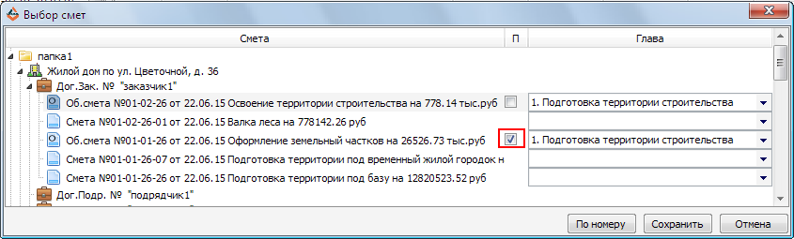
На рисунке ниже первая объектная смета загружена с локальными, вторая – без них. В самом сводном расчете изменилась нумерация в 1 столбце сметы. Главы нумеруется цифрами 1, 2 и т.д., объектные сметы и локальные сметы, не входящие в объектные нумеруются как 1.1, 1.2 и т.д., локальные сметы, входящие в объектные, нумеруются как 1.1.1, 1.1.2 и т.д.
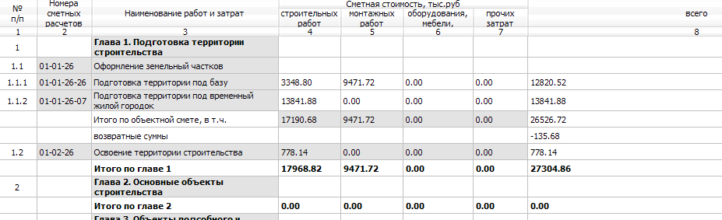
На панели инструментов сводной сметы добавлена кнопка . При нажатии на нее появляется подменю с распределением по подрядчикам и анализом по статьям затрат.
Распределение по подрядчикам
Выбрав в выпадающем меню "Распределение по подрядчикам", откроется окно следующего вида:
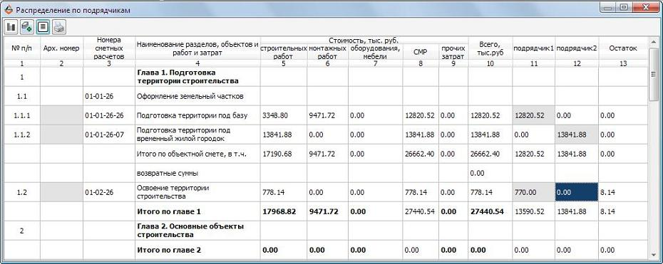
Добавить подрядчика в отчет можно, нажав кнопочку . Откроется следующее окно:
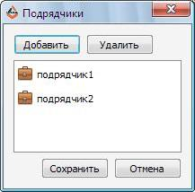
Добавить подрядчика можно по кнопке "Добавить". Появится пустая строка, в выпадающем списке можно выбрать подрядчика для добавления. После нажатия "Сохранить" выбранные подрядчики появятся в окне после столбца "Всего".
Добавить или убрать столбцы в окне можно, нажав кнопку . После нажатия откроется окно следующего вида:
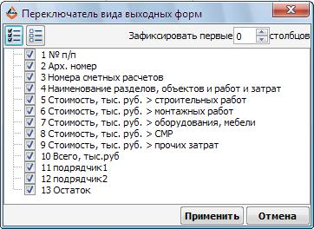
В этом диалоге можно отметить галками столбцы, которые надо показывать на экране. Столбец можно выбирать для подключения (поставить галку) или отключать (снять галку). По умолчанию, отключены столбцы 2, 5, 6, 7. Так же можно зафиксировать любое количество столбцов. Столбцов с подрядчиками столько, сколько подрядчиков выбрано в этом отчете.
Это позволяет настроить удобно для себя экран работы с отчетом.
На верхней панели окна есть 2 кнопки, которые помогают быстро выбрать или настроить нужную конфигурацию экрана:
- Отметить все (позволяет отметить все столбцы для показа на экране)
- Очистить все (позволяет снять выделение со всех столбцов)
Кнопка "Применить" внизу окна позволяет перейти в экранный режим с выбранными столбцами. Он будет активен и в других сметах до тех пор, пока не будет выбран другой экранный режим.
По кнопке можно скрыть ненужную информацию. Если выбрать "Скрыть пустые главы", то на экране и при печати не будут показаны главы отчета, сумма по которым равна 0. Если выбрать "Скрыть пустые главы для выбранных подрядчиков", то скрываются пустые главы для подрядчиков, которые остались в Переключателе.
В отчете можно редактировать ячейки, выделенные серым. Для локальных смет, входящих в объектные, локальных смет первого уровня и объектных смет, включенных в сводную без локальных, можно редактировать Арх. номер и суммы по подрядчикам. Для объектных смет, которые включают в себя локальные редактировать ничего нельзя. Заметим, что для локальных смет стоимость по подрядчикам можно заносить только в один столбец (только для одного подрядчика), для объектных смет можно заносить в несколько столбцов.
Данные в столбцах 1, 3-7, 9 берутся из сводной сметы.
Столбец 2 заполняется пользователем вручную.
Столбец 8 считается как сумма столбцов с 5 по 7.
Столбец 10 - для локальных смет внутри объектной это сумма столбцов 8 и 9; для объектных смет, включающих в себя локальные - из этой суммы вычитаются возвратные суммы.
Столбцы с 11-го по n-ый, в зависимости от числа подрядчиков, заносятся пользователем вручную. Для локальных смет можно внести сумму только для одного подрядчика. Для объектных смет суммы можно вносить сразу для нескольких подрядчиков.
Столбец Остаток - для локальных смет внутри объектной считается как ст. 10 - ст. 11 - ст. 12 -... в зависимости от того, сколько подрядчиков; для объектных смет, включающих в себя локальные - из этой разности вычитаются еще возвратные суммы.
Распечатать отчет можно, нажав кнопку на панели инструментов.
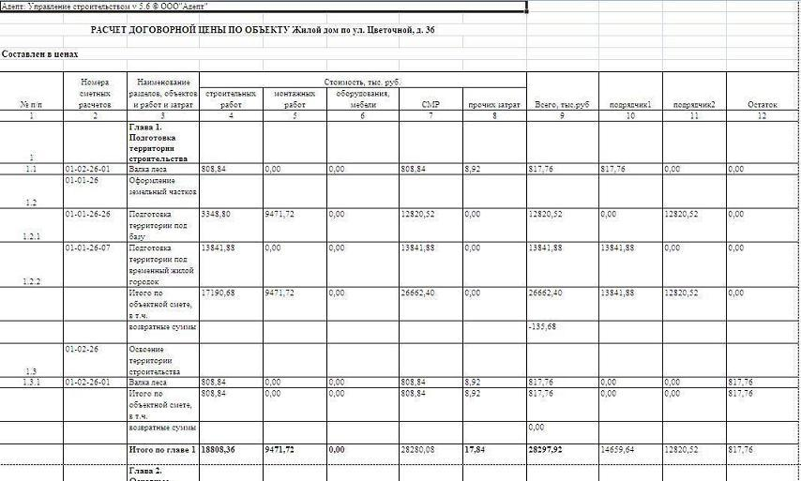
Откроется окно редактора с распечатанной формой.
Этот отчет можно распечатать во внутренний редактор, Word, Excel в зависимости от настроек печати.
Анализ по статьям затрат
Выбрав в выпадающем меню "Анализ по статьям затрат", откроется окно следующего вида:
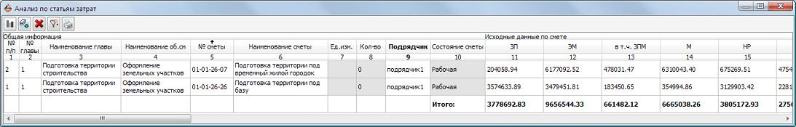
В этой форме отображается информация по всем локальным сметам, включенным в сводную.
Первая группа столбцов - "Общая информация" - содержит в себе общую информацию по локальным сметам, входящим в сводную.
Информация в столбцах 1 - 6 берется из сводной сметы.
Столбец 7 "Ед. изм." и 8 "Кол-во" заносятся пользователем вручную.
Столбец 9 содержит подрядчика, для которого была проставлена сумма по локальной смете в распределении по подрядчикам.

Столбец 10 "Состояние сметы". Щелкнув дважды по ячейке можно вызвать список доступных состояний сметы. Можно задать свое состояние, для этого нужно просто ввести его в ячейку. Новое состояние сохранится в список. Удалить состояние из списка можно, нажав справа от состояния кнопку с мусорной корзиной.
В блок "Общая информация" можно добавлять свои столбцы. Чтобы добавить столбец, нужно нажать кнопку на панели инструментов. Столбец появится после выделенного столбца. Щелкнув правой кнопкой мыши по заголовку столбца можно вызвать редактирование его названия:
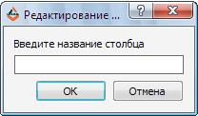
Созданные столбцы можно удалить, нажав на панели инструментов кнопку . Удалять и переименовывать стандартные столбцы нельзя.
Вторая группа столбцов - "Исходные данные по смете" - содержит в себе раскладку стоимости по статьям затрат.
Столбцы с 11 по 17, 21, 22 заносятся автоматически из локальной сметы.
Столбец 17 - сумма лимитированных затрат по смете.
Столбец 18 считается как сумма столбцов с 11 по 16.
Столбец 19 - сумма всех работ по смете, у которых вид затрат в 46-ом столбце "Прочее".
Столбец 20 считается как сумма столбцов 18 и 19.
Столбец 23 считается как сумма столбцов 21 и 22.
Третья группа столбцов "Итого по главам 1-7" собирает в себе суммы по смете. Всего считается как сумма СМР и Прочее.
В "Главе 8" в 27-ом столбце задается процент для затрат на временные здания и сооружения. Процент общий для всех локальных смет.
В столбце 28 считается процент от СМР для временных зданий и сооружений: ст. 24*ст. 27.
В столбце 29 считается процент от СМР для временных зданий и сооружений: ст. 25*ст. 27.
В "Итого по главам 1-8" считается итого по смете с учетом затрат на временные здания и сооружения.
Столбец 30 считается как сумма столбцов 24 и 28.
Столбец 31 считается как сумма столбцов 25 и 29.
Столбец 32 считается как сумма столбцов 30 и 31.
В "Главе 9" задаются вручную проценты для затрат на содержание дорог, перебазировку, перевозку, страхование, командировочные затраты и зимнее удорожание. Процент общий для всех локальных смет.
Далее считается суммарный процент по столбцам 33 - 38.
В столбце 39 считается процент от СМР для затрат главы 9: ст. 30 умножается на суммарный процент.
В столбце 40 считается процент от прочих для затрат главы 9: ст. 31 умножается на суммарный процент.
Столбец 41 считается как сумма столбцов 39 и 40.
В "Итого по главам 1-9" считается итого по смете с учетом затрат главы 9.
Столбец 42 считается как сумма столбцов 30 и 39.
Столбец 43 считается как сумма столбцов 31 и 40.
Столбец 44 считается как сумма столбцов 42 и 43.
В "Главе 12" можно вручную задать суммы в рублях для СМР (столбец 45) и прочих затрат (столбец 46), которые не были учтены ранее.
Столбец 47 считается как сумма столбцов 45 и 46.
В "Итого по главам 1-12" считается итого по смете с учетом затрат главы 12.
Столбец 48 считается как сумма столбцов 42 и 45.
Столбец 49 считается как сумма столбцов 43 и 46.
Столбец 50 считается как сумма столбцов 48 и 49.
Следующая группа столбцов - "Непредвиденные". Здесь можно вручную задать суммы в рублях, которые будут суммироваться к СМР (столбец 51) и прочим затратам (столбец 52).
Столбец 53 считается как сумма столбцов 51 и 52.
В "Итого c непредвиденными" считается итого по смете с учетом непредвиденных затрат.
Столбец 54 считается как сумма столбцов 48 и 51.
Столбец 55 считается как сумма столбцов 49 и 52.
Столбец 56 считается как сумма столбцов 54 и 55.
Есть возможность настраивать отображение столбцов в форме. Чтобы вызвать окно переключателя вида выходной формы, нужно нажать кнопку на панели инструментов. Откроется следующее окно:
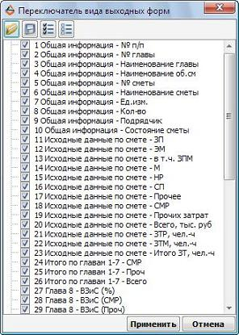
В этом диалоге можно отметить галками столбцы, которые надо показывать на экране.
На верхней панели окна есть 4 кнопки, которые помогают быстро выбрать или настроить нужную конфигурацию экрана:
- Загрузить (позволяет загрузить ранее созданный типовой файл конфигурации экрана с расширением *.acc);
- Сохранить (позволяет сохранить отмеченные галками столбцы как типовую конфигурацию экрана с расширением *.acc);
- Отметить все (позволяет отметить все столбцы для показа на экране);
- Очистить все (позволяет снять выделение со всех столбцов).
Кнопка "Применить" внизу окна позволяет перейти в экранный режим с выбранными столбцами. Он будет активен и в других сметах до тех пор, пока не будет выбран другой экранный режим.
Можно сортировать информацию по данным в столбцах. Для сортировки смет по нужному столбцу необходимо дважды щелкнуть на столбец. В столбце, по которому ведется сортировка, появляется стрелочка. Если сортировка по возрастанию - стрелочка вверх, если по убыванию - вниз. Сортировка возможна по всем столбцам отчета.
Также для каждого столбца возможно применение фильтра. Чтобы применить фильтр по столбцу, нужно щелкнуть правой кнопкой мыши по ячейке и вызвать фильтры. Откроется окно, в котором указаны все возможные значения для столбца. Галками здесь нужно отметиться значения, необходимы для отображения и нажать "Применить".
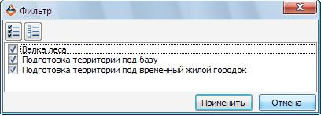
Возможно применение фильтров для нескольких столбцов одновременно. Столбец, к которому применен фильтр, выделен жирным. Чтобы сбросить все примененные фильтры, нужно нажать кнопку на панели инструментов.
Распечатать отчет можно, нажав кнопку на панели инструментов.
Откроется окно редактора с распечатанной формой.

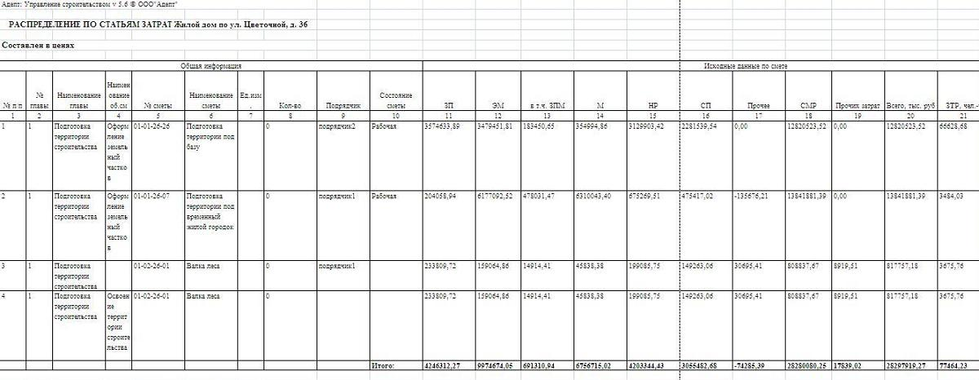
Этот отчет можно распечатать во внутренний редактор, Word, Excel в зависимости от настроек печати.
- Добавлена возможность загружать справочник сотрудников и партнеров из Excel
Для справочника партнеров и сотрудников появилась возможность загружать информацию из файла в формате Excel-таблиц.
Для того, чтобы загрузить необходимых партнеров из Excel, нужно нажать кнопку «Загрузить из Excel» в окне партнеров:
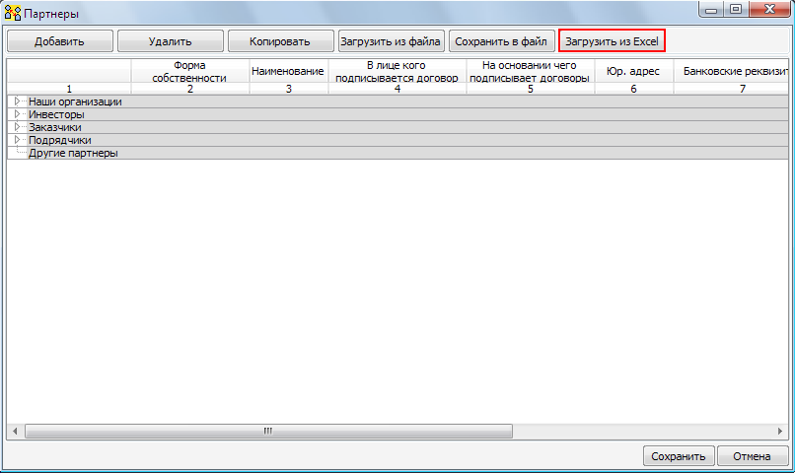
Откроется окно следующего вида:
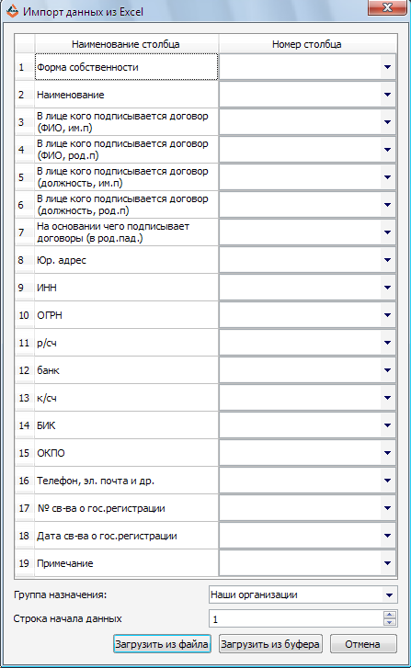

В колонке «Номер столбца» необходимо выбрать номер столбца в таблице Excel, в которой находится необходимая информация. После задания всех столбцов для загрузки нужно выбрать группу назначения (подрядчики, заказчики, инвесторы, наши организации или другие партнеры). Далее выбираем строку, с которой начнется чтение данных.
Возможна загрузка целиком всех данных из файла и загрузка части данных из буфера. Если выбрать загрузку из файла, то откроется окно проводника, в котором нужно указать путь к файлу формата xls. Чтобы загрузить из буфера, нужно в файле xls выделить необходимые столбцы для загрузки, нажать CTRL+C и выбрать в АУС «Загрузить из буфера».

Для того, чтобы загрузить необходимых сотрудников из Excel, нужно нажать кнопку «Загрузить из Excel» в окне сотрудников:
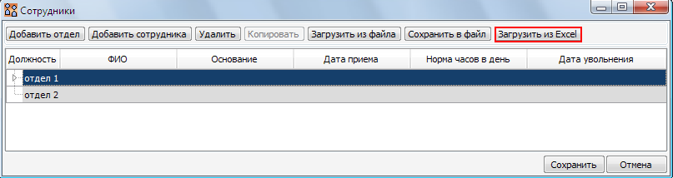

Откроется окно следующего вида:
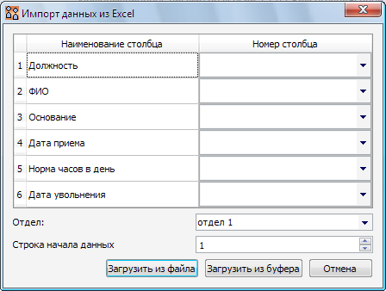

В колонке «Номер столбца» необходимо выбрать номер столбца в таблице Excel, в которой находится необходимая информация. После задания всех столбцов для загрузки нужно выбрать отдел, в который будут загружены сотрудники. Список отделов формируется из всех отделов, созданных ранее пользователем. Далее выбираем строку, с которой начнется чтение данных.
Возможна загрузка целиком всех данных из файла и загрузка части данных из буфера. Если выбрать загрузку из файла, то откроется окно проводника, в котором нужно указать путь к файлу формата xls. Чтобы загрузить из буфера, нужно в файле xls выделить необходимые столбцы для загрузки, нажать CTRL+C и выбрать в АУС «Загрузить из буфера».
- Изменения в окне коэффициентов
Кнопка «Выбор режима» переименована в «Применить к». Также изменилась работа этого окна. Добавился еще один режим – «Расценки вида работ». Только в этом режиме справа доступен список всех видов работ, присутствующих в смете.
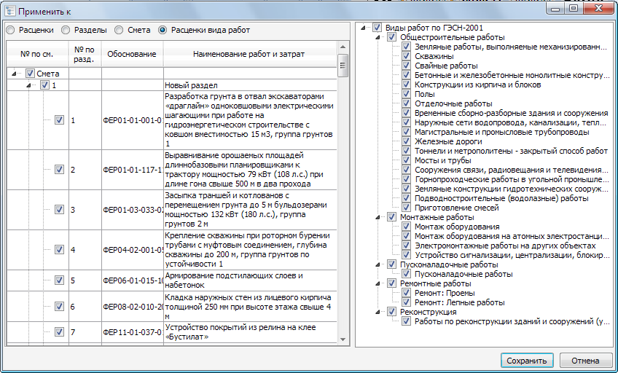
При применение коэффициента с ограниченной областью применения на раздел или смету согласно области применения выдается сообщение:
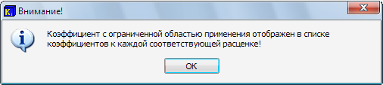
На панели формул добавлена кнопка «по статьям затрат». Если нажать на кнопку, то формула применения коэффициента расписывается по статьям затрат.
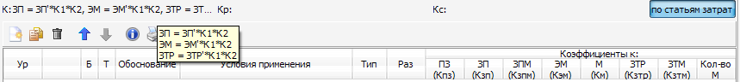
Если кнопка не нажата – показывается общая формула.
Коэффициенты с ограниченной областью применения теперь не применяются на оборудование, материалы и механизмы отдельной позицией.
- Добавлена возможность задавать укрупненные нормативы накладных расходов и сметной прибыли на материалы и оборудование
Теперь при начислении укрупненных нормативов накладных расходов от ПЗ и сметной прибыли от ПЗ или от НР+ПЗ, нормативы распространяются на материалы и оборудование. Для старых смет, где это не было учтено, расчет останется прежним. Чтобы в них задать новый расчет, нужно заново задать параметры для накладных расходов и сметной прибыли.
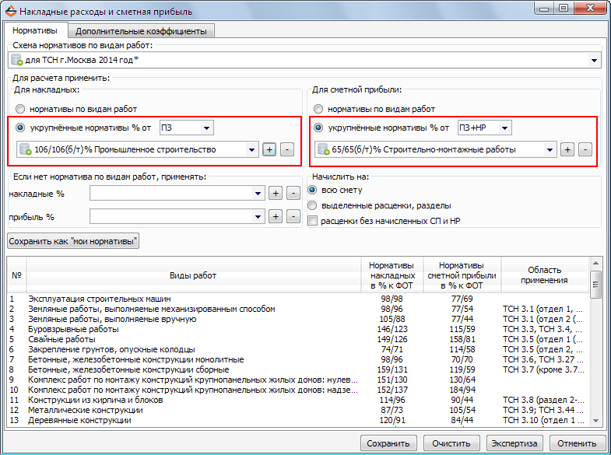
- В концовки добавлена концовка с типом «Ктендерный»
В концовки по локальным сметам добавлена концовка с типом Ктендерный. Данный тип концовки может создаваться только в итогах сметы и аналогичен концовке Коэффициент-Итого, за исключением того, что вводится не значение коэффициента, а конечная сумма. Вводится либо базовая, либо текущая стоимость, далее рассчитывается значение коэффициента, а вторая стоимость рассчитывается автоматически с помощью этого коэффициента. Концовка берется от Итого по смете.
Например, есть смета на 9993751.67 рублей в текущем уровне цен и 836288.64 рублей в базовом уровне цен. Чтобы подогнать сумму сметы в 1000000 рублей, можно использовать концовку Ктендерный. В окне концовок нужно создать коэффициент с типом Ктендерный и в текущем уровне цен задать необходимую сумму 1000000 рублей.
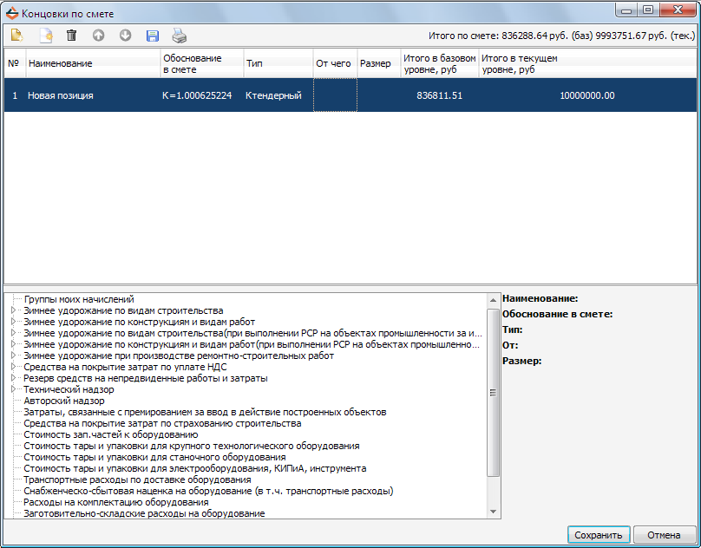
После ввода суммы в текущем уровне цен рассчиталось значение коэффициента как
Ктендерное = 10000000/9993751.67=1,0006252236603753833318934169594. Значение коэффициента округляется до девяти знаков после запятой, Ктендерное=1,000625224
Далее рассчитывается сумма в базовом уровне цен 836288.64 *1,000625224=836811,50772865536. Сумма округляется до копеек - 836811,51.
При создании независимого акта по смете коэффициент Ктендерное становится коэффициентом-Итого. Если по смете создано несколько актов с различными процентами, то сумма берется значение коэффициента Ктендерное и умножается на итоги по акту.
- При импорте смет из формата xml
  - Теперь не загружаются неактивные лимитированные затраты
  - Добавлена возможность загрузки расценок, количество для которых указано с использованием формулы
  - Улучшен импорт коэффициентов. Теперь при импорте смет из xml учитываются коэффициенты на ПЗ и остальные статьи затрат в одном коэффициенте.
- Оптимизация работы с актами
- Исправлено округление для материалов отдельной позицией в печатных формах: Форма №4 и Форма №4(рубли) для актов
Исправлено округление материалов отдельной позицией в 12-ом столбце таблицы.
- При загрузке материалов из Excel они встают в смету как материалы, а не как расценки.
При загрузке материалов и оборудования из Excel они встают в смету как материалы и оборудование соответственно.

